МИНОБРНАУКИ РОССИИ
САНКТ-ПЕТЕРБУРГСКИЙ ГОСУДАРСТВЕННЫЙ
ЭЛЕКТРОТЕХНИЧЕСКИЙ УНИВЕРСИТЕТ
«ЛЭТИ» ИМ. В.И. УЛЬЯНОВА (ЛЕНИНА)
Кафедра МО ЭВМ

ОТЧЕТ
по Индивидуальному домашнему заданию
по дисциплине «Искусственные нейронные сети»
Тема: «Stanford Dogs Dataset»

Студент гр. 7383 _____________ Корякин М.П.
Студент гр. 7383 _____________ Васильев А.И.
Преподаватель _____________ Жангиров Т.Р

Санкт-Петербург
2020
Постановка задачи и описание датасета
Данный датасет представляет собой 20000 фотографий собак различных пород, которые создатели из Stanford University позаимствовали из более обширного каталога изображений ImageNet. Пород в датасете 120.
Картинки небольшого размера (притом разного, т.е они не нормализованы по ширине и высоте), 3-х канальные RGB, общий вес датасета ~ 800мб. Часть картинок зашумлена, имеет разную цветовую гамму. Где-то видна только часть животного, животные одной породы могут быть с разным цветом шерсти и в то же время разные породы могут быть очень похожи друг на друга. Помимо этого в датасете довольно много классов (120) для такого количества картинок (20000), что наверняка скажется на точности работы сети. Для сравнения, в CIFAR-10 картинок 60000, а классов всего 10 штук.
Соответственно, предлагается решить задачу многоклассовой классификации набора изображений, чтобы определить к какой конкретно породе относится собака на изображении.
Ссылка на датасет: http://vision.stanford.edu/aditya86/ImageNetDogs/

Начальный анализ и преобразование данных
Датасет имеет следующую структуру:
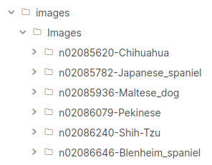
Рисунок 1 - структура исходного датасета
В каждой папке вида <id>-<имя_породы> находятся изображения собак, соответствующие породе в названии родительской директории. Примеры изображений из папки с породой “Родезийский риджбек” (можно обратить внимание, что изображения “из коробки” разного размера):

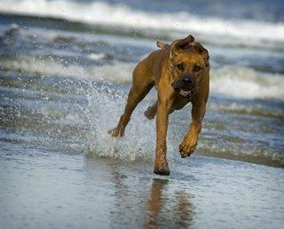
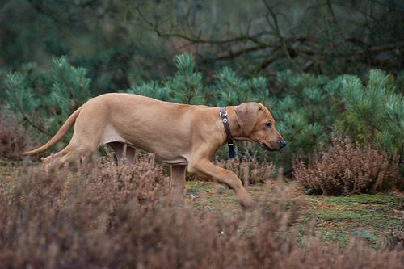
Рисунок 2 - изображения разного размера из исходного датасета

Метки пород можно получить из названий директорий, то есть при считывании в массив X (массив исх. картинок) очередной папки с N изображениями одной породы, в массив Y (массив меток) добавится N одинаковых меток.

Проанализируем датасет и определим необходимые для подготовки к обработке сетью действия\преобразования:
- Необходимо выгрузить датасет с оф сайта и разархивировать его. Напишем для этого функцию:
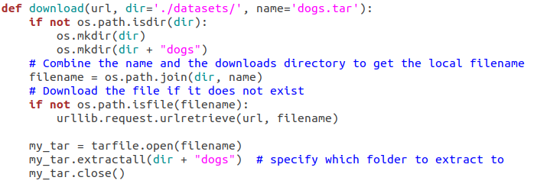
Рисунок 3 - функция скачивания и untar-a датасета

- Необходимо загрузить датасет, а именно нужно выгрузить сами изображения (массив X) и метки (массив Y). Напишем такую функцию:
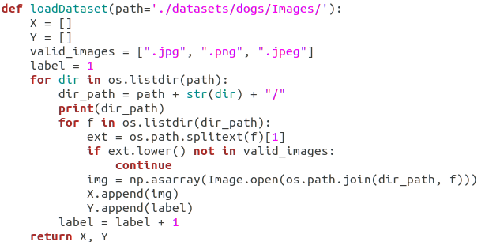
Рисунок 4 - функция загрузки датасета
- Существует проблема, что изображения разного размера и нужно как-то их привести к единому размеру. Первый самый очевидный способ - взять среднее по размерам изображений всего датасета и сделать ресайз по данному среднему. Однако тогда будут нарушены пропорции у большого количества картинок и появятся сильные искажения. Другой вариант - обрезать картинки со всех сторон по размерам минимальной картинки, но тогда очевидно, что потеряется много данных. Более адекватным кажется объединение этих идей. Для каждой картинки будем производить ресайз с сохранением пропорций, пока её размеры не превысят средние, затем сделаем RandomCrop получившейся картинки до средних размеров. Напишем функции для random crop и обработки всего массива картинок:

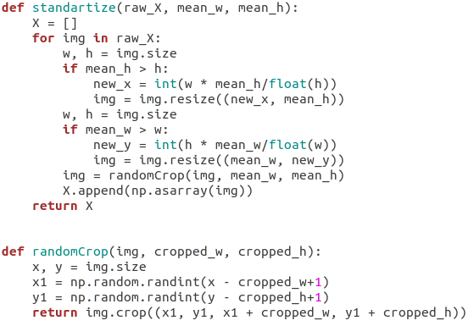
Рисунок 5 - функции randomCrop для обрезания изображения и standartize для обработки всего массива с помощью resize и random_crop операций
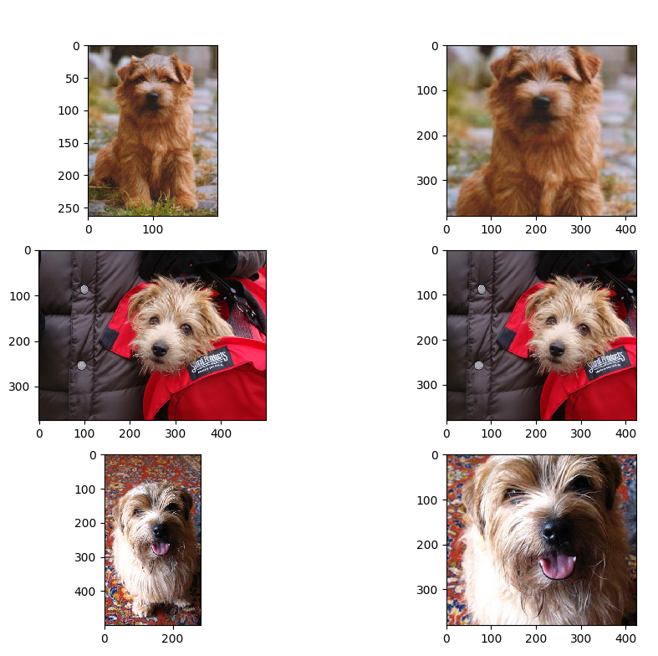
Рисунок 6 - результат работы функции standartize на первых 3 изображениях, слева - до, справа - после

Результат можно считать хорошим, информации теряется не так много, зато получается более менее корректно стандартизировать “сложные” изображения, такие как первое и последнее.
- Осталось нормализовать картинки по значению пикселей, преобразовать массив меток к виду 0-1 векторов и разделить датасет на тренировочную\тестовую выборки. Код:
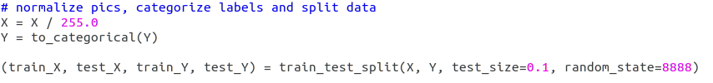
Рисунок 7 - код нормализации данных

Разработка нейросети-классификатора
Исходная задача - задача многоклассовой классификации, из этого и будем исходить при выборе архитектуры сети и построении модели. С задачей классификации изображений хорошо справляются сверточные нейронные сети.
Наша модель будет последовательной т.е Sequential, содержащей блоки (свертка, пулинг) и одним\несколькими полносвязными слоями на выходе. Это распространенная структура, по подобному принципу построено, например семейство моделей VGG.
Метрика точности для задачи классификации подойдет Accuracy, функцию потерь выберем CategoricalCrossentropy, она наиболее часто используется в таких задачах. Оптимизатор выберем Adam, как наиболее универсальный для подобных задач, learn rate для начальной модели установим немного ниже дефолтного (который указан в документации keras как параметр по умолчанию).
Также, чтобы упростить проектирование модели будем работать не на всём датасете из 120 классов, а возьмем часть, скажем, 8 классов.

Итерация 1
Возьмем в качестве прототипа простую модель CNN с двумя “блоками” (свёртка, пулинг) и одним полносвязным слоем в конце с функцией активации Softmax для классификации. Размер фильтров в свертке установим в 3x3. Код:
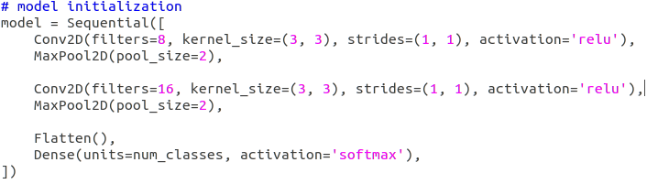
Рисунок 8 - код инициализации модели

Количество эпох выставим 5, batch_size также 5 и обучим сеть:
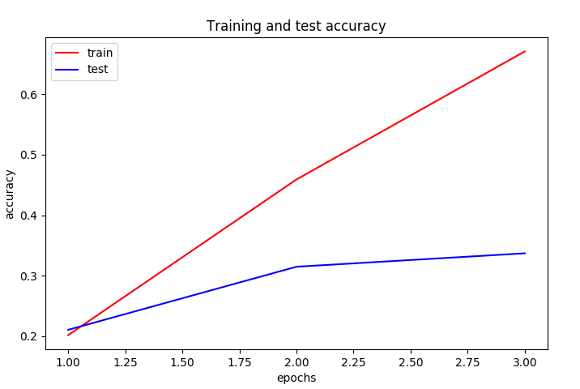
Рисунок 9 - график accuracy на тестовой выборке и тренировочной на 1 итерации
Точность на тестовой выборке - 30%.
Как можно заметить по графику выше - сеть сильно переобучена, необходимо разобраться почему.

Итерация 2
Причина может быть в том, что данных (~1500) слишком мало для 8 классов, поэтому сеть слишком быстро привыкает к одним и тем же картинкам, а когда ей дают что-то непохожее - начинает часто ошибаться. Выход из ситуации - аугментация датасета. Это процедура намеренного искажения изображений путём отзеркаливания по X или Y, поворотов и т.п. В keras есть инструмент для аугментации - ImageDataGenerator, воспользуемся им:
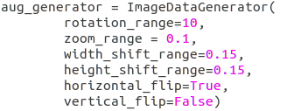
Рисунок 10 - ImageDataGenerator
Опции генератора имеют говорящее название, поворот, зум, сдвиги по w;h, флипы по обеим осям.
Обучим сеть на 10 эпохах:
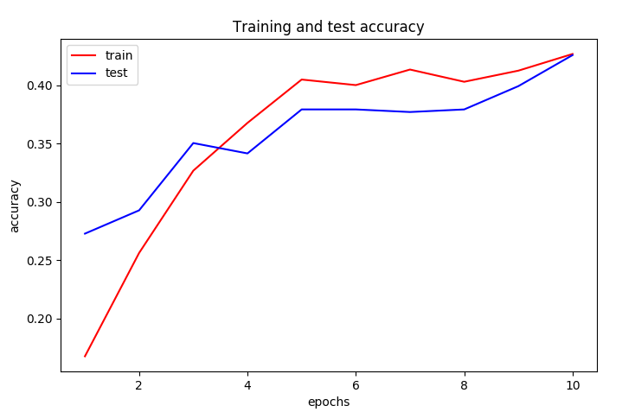
Рисунок 11 - график accuracy на тестовой выборке и тренировочной на 2 итерации

Данный результат уже существенно лучше предыдущего, точность составила 43%. Теперь, сеть недообучена.

Итерация 3
Чтобы убрать недообучение сети увеличим кол-во эпох до 30, а также, чтобы ускорить и улучшить обучения добавим в сеть слои BatchNormalization:
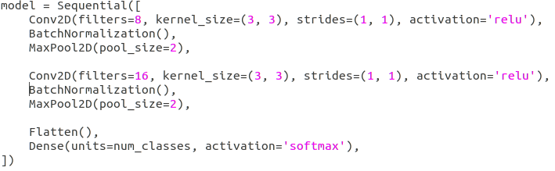
Рисунок 12 - код модели на 3 итерации

Обучим сеть:
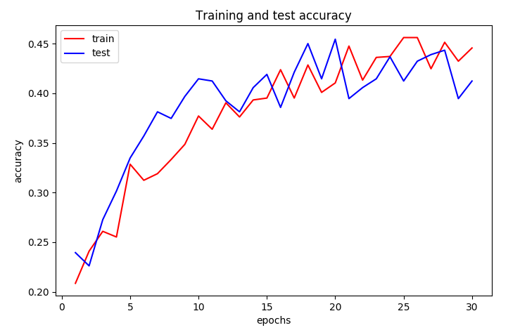 Рисунок 13 - график accuracy на тестовой выборке и тренировочной на 3 итерации

Модель показала аналогичную предыдущей точность в ~ 43 %.
Проанализировав график можно сделать вывод, что данная модель слишком простая для того, чтобы эффективнее различать изображения и 43-45% точности - её предел. Таким образом возникает необходимость в расширении модели, чтобы повысить точность классификации.

Итерация 4
Для увеличения сложности сети добавим в нее ещё одну свертку:
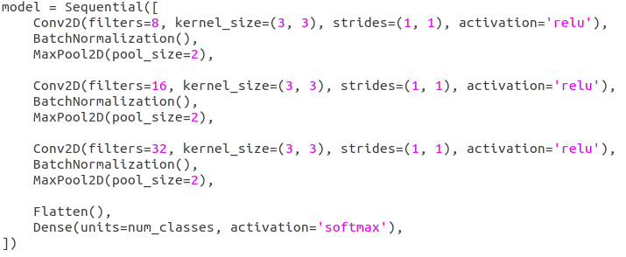
Рисунок 14 - код модели на 4 итерации

Количество эпох повысим до 40.
Обучим сеть:
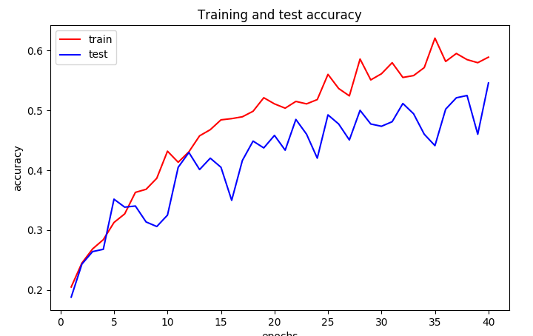
Рисунок 15 - график accuracy на тестовой выборке и тренировочной на 4 итерации
Точность на тестовой выборке составила 53%, что уже довольно неплохо для такого небольшого (по количеству изображений на один класс) датасета, но все еще недостаточно. Несмотря на переобучение, судя по в целом нарастающей точности, у сети ещё есть запас для увеличения точности путем усложнения.

Итерация 5
Расширим сеть еще на одну свертку с 64 фильтрами:
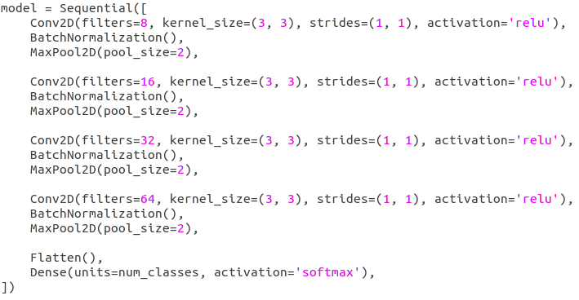
Рисунок 16 - код модели на 5 итерации
Также, настроим ModelCheckpoint для того, чтобы сохранить лучшую модель во время обучения, увеличим количество эпох до 65. Остальные параметры обучения оставим прежними.
Обучим сеть:
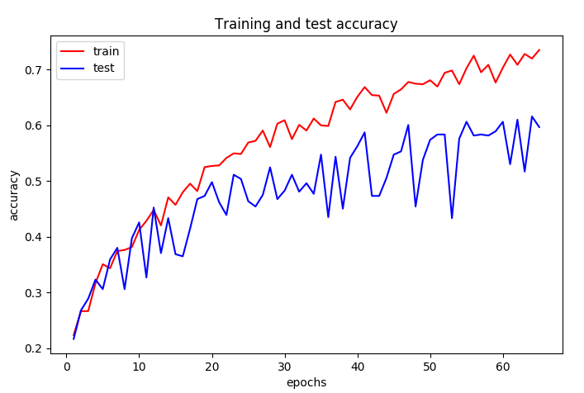
Рисунок 17 - график accuracy на тестовой выборке и тренировочной на 5 итерации

Точность лучшей модели составила 62,6 % на тестовой выборке. Такой результат уже можно считать приемлемым для данного датасета.
Результирующей моделью можно считать эту.

Анализ результирующей модели
Задача классификации для 8 классов была решена с достаточной (для данного датасета) точностью (62,6%) последней моделью (итерация 5). На каждой итерации разработки возникали разные проблемы, среди них:
- Проблема очень быстрого расхождения точности на тестовых и тренировочных данных (30% за 3 эпохи), сеть обучалась сильно переобучилась. Решено было проведением предварительных манипуляций с датасетом (зум, повороты, горизонтальные флипы и т.п)
- Проблема недообучения сети. На итерации 3 выяснилось, что текущая сеть достигла потолка в своей точности классификации изображений. Решено было расширением модели за на несколько уровней свёртки, увеличением количества эпох. Также, для ускорения обучения в структуру сети были встроены BatchNormalization слои.

Помимо проблем, возникших во время проектирования сети были вопросы связанные с подготовкой датасета. В частности, исходный датасет содержал картинки разного размера, что означает невозможность их использования в таком виде нейронной сетью. Решено было стандартизацией картинок под один размер.

Предложения по улучшению модели
Если решать задачу классификации для всего датасета на 120 классов с помощью результирующей модели, то произойдет ожидаемая потеря точности, поскольку признаков, которые нужно запомнить стало больше и сеть начнет чаще ошибаться.
Чтобы этого избежать можно дополнительно расширить модель с помощью новых “уровней свёртки”, добавить, по аналогии с VGG, дополнительные Dense слои в конце модели, таким образом подбирать архитектуру пока точность не восстановится.
Если возникнет необходимость в более высокой точности, то потребуется снизить переобучение, например с помощью L2-регуляризации. Также, могут помочь другие предварительные манипуляции с датасетом.

Выводы
В данной работе была решена задача многоклассовой классификации изображений. В качестве датасета выступал Stanford Dogs Dataset, выборка картинок из большего датасета ImageNet, изображения разбиты по породам. Задача решена с помощью свёрточной нейронной сети, решены проблемы, связанные с подготовкой датасета (разные размеры картинок, а также малое количество картинок на один класс), проектированием сети (большой разброс при переобучении и недообучение).
Точность предсказаний сети в ходе работы оценивалась метрикой Accuracy, лучший результат из представленных выше - 62,6 %, что хороший результат в условиях нехватки изображений на класс.

